IDEA 全称 IntelliJ IDEA，是java编程语言开发的集成环境。IntelliJ在业界被公认为最好的java开发工具，尤其在智能代码助手、代码自动提示、重构、J2EE支持、各类版本工具(git、svn等)、JUnit、CVS整合、代码分析、 创新的GUI设计等方面的功能可以说是超常的。IDEA是JetBrains公司的产品，这家公司总部位于捷克共和国的首都布拉格，开发人员以严谨著称的东欧程序员为主。它的旗舰版本还支持HTML，CSS，PHP，MySQL，Python等。免费版只支持Python等少数语言。
接下来为大家提供我个人发现IDEA的问题
IDEA2019.2.4以前版本都是修改安装目录下 bin下
/加上-javaagent: 拼接上破解包的文件地址即可
我给大家带来的的是IDEA2019.2.4的破解方法，并赋予破解包，就不隐藏了。路过的给个好评即可，谢谢
若是有侵权麻烦版主删除即可
1.安装idea，官网的即可 https://download.jetbrains.com/idea/ideaIU-2019.2.4.exe
2.下载破解包 https://www.lanzous.com/i6ido6h 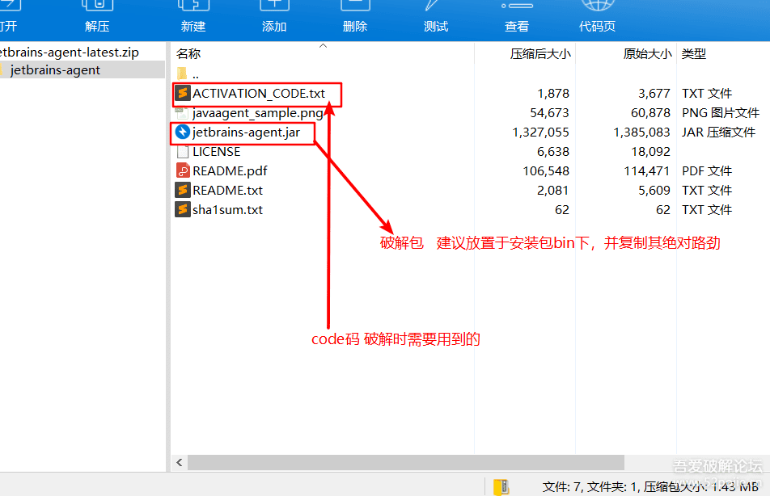
3.将破解包放置某个地方，复制绝对路劲，本人还是以前一样放置于安装目录/bin （地址自己清楚即可个人建议）
4.打开c盘--用户--（对应用户的名字及计算机名字）--找到 .IntelliJIdea2019.2 文件夹 即
5.打开config
6.编辑 idea64.exe.vmoptions 最后一行添加 -javaagent:【D:\develop\IntelliJ IDEA 2019.2.4\bin\jetbrains-agent.jar】 括号内是你的破解包内的绝对地址请写自己的
7.和以前的一样了打开 idea 配置请选择 Activation Code 将破解包中 Activation_Code内的码复制到文本框即可
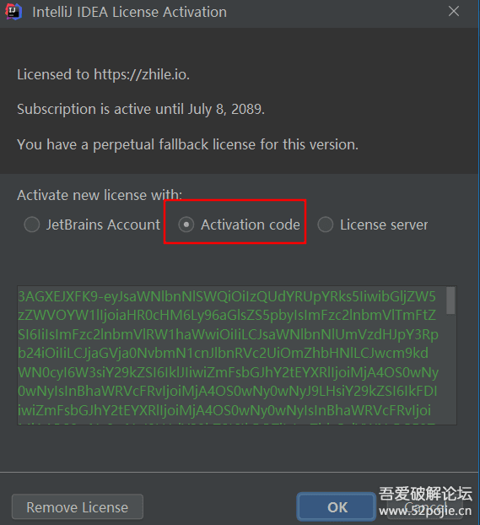
破解成功

如若侵权， 请版主删除谢谢！！！

